实验室安全考试系统操作指南
一、登录
打开网址http://10.11.116.69/（内网），http://124.160.64.114:11660/（外网），进入主界面后点击“统一身份认证登录”。

二、在线学习与测试
登录后，通过主界面的“1.在线学习”进行自主学习相关实验室安全知识，学习完成后可进入“2.在线练习”进行学习情况自测。
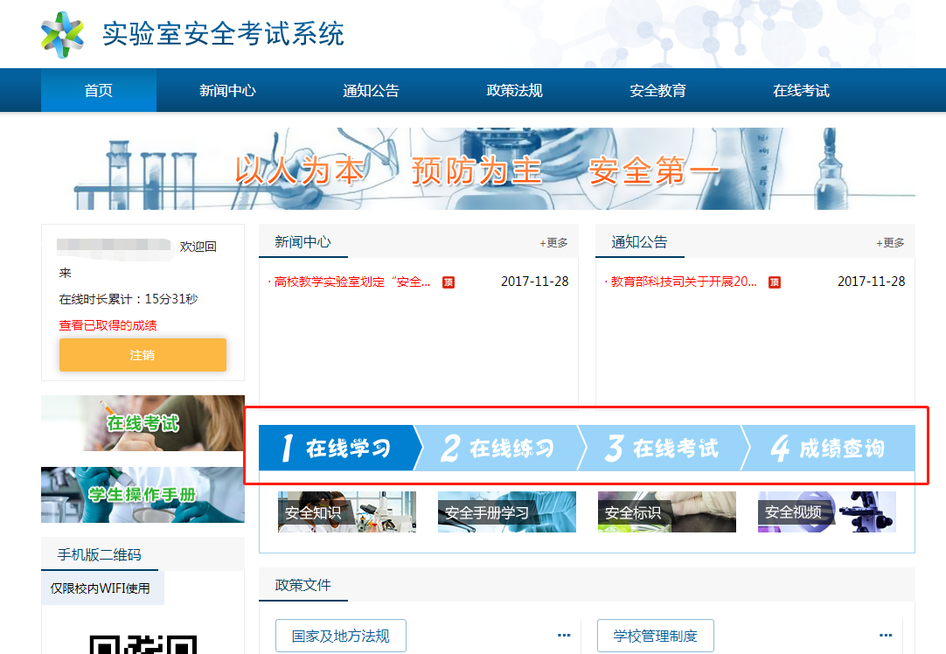
系统支持在线模拟考试，可以点击“3.在线考试”进入，进入后在考前承诺处点击打钩确认，然后选择“模拟考试”或“开始考试”。注意：“开始考试”代表正式考试，每名人员首次考试仅3次机会。
